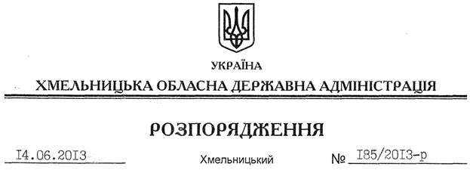

Про надання у користування ТОВ “Хмельницька універсальна компанія” лісової ділянки

На підставі статті 6 Закону України “Про місцеві державні адміністрації”, статей 18, 31 Лісового кодексу України, погоджень державного підприємства “Хмельницьке лісомисливське господарство” від 13 лютого 2013 року № 150, обласного управління лісового та мисливського господарства від 29 квітня 2013 року № 02-427, розглянувши клопотання ТОВ “Хмельницька універсальна компанія” та інші подані документи:
1. Виділити ТОВ “Хмельницька універсальна компанія” для довгострокового тимчасового користування у рекреаційних цілях лісову ділянку площею 1,8 га у лісовому масиві, що знаходиться на території Червонозірського лісництва ДП “Хмельницьке лісомисливське господарство” Масівецької сільської ради Хмельницького району у кварталі 31 (виділ 3 загальною площею 0,3 га, виділ 4 загальною площею 0,6 га, виділ 6 загальною площею 0,9 га), терміном на 49 років без вилучення земельної ділянки у постійного лісокористувача ДП “Хмельницьке лісомисливське господарство”.
2. Рекомендувати ДП “Хмельницьке лісомисливське господарство” укласти з ТОВ “Хмельницька універсальна компанія” договір на використання вказаної лісової ділянки, передбачивши плату за її використання.
3. ТОВ “Хмельницька універсальна компанія”:
3.1. Приступити до використання лісової ділянки після укладання договору з ДП “Хмельницьке лісомисливське господарство”.
3.2. Використовувати лісову ділянку виключно в рекреаційних цілях з дотриманням вимог земельного, лісового та природоохоронного законодавства, існуючих обмежень та обтяжень.
4. Контроль за виконанням цього розпорядження покласти на заступника голови обласної державної адміністрації В.Галищука.

Голова адміністрації В.Ядуха

